Kıssadan Hisse
Sultan Murad Han birgün çarşıda bir ölüyle karşılaşır, ahaliye sorsa da işin aslı sonradan ortaya çıkar.
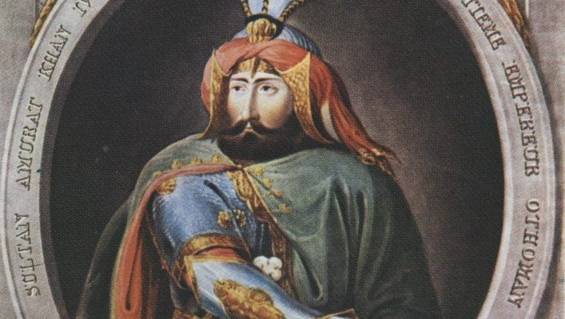
Sultan Murad Han o gün bir hoştur. Telaşeli görünür. Sanki bir şeyler söylemek ister sonra vazgeçer. Neşeli deseniz değil, üzüntülü deseniz hiç değil. Veziriazam Siyavuş Paşa sorar:
– Hayrola efendim, canınızı sıkan bir şey mi var?
— Akşam garip bir rüya gördüm.
– Hayırdır inşallah?..
— Hayır mı şer mi öğreneceğiz.
– Nasıl yani?
— Hazırlan, dışarı çıkıyoruz.
Ve iki molla kılığında çıkarlar yola. Görünen o ki, padişah hâlâ gördügü rüyanın tesirindedir ve gideceği yeri iyi bilir. Seri, kararlı adımlarla Beyazıt’a çıkar, döner Vefa’ya, Zeyrek’ten aşağılara sallanır. Unkapanı civarında soluklanır. Etrafına daha bir dikkatle bakınır. İşte tam o sırada yerde yatan bir ceset gözlerine batar, sorarlar;
— Kimdir bu?
Ahali: Aman hocam hiç bulaşma, derler. Ayyaşın meyhusun biri işte!..
— Nerden biliyorsunuz?
– Müsaade et de bilelim yani. Kırk yıllık komşumuz…
Bir başkası tafsilata girer;
– Biliyor musunuz, der. Aslında iyi sanatkârdır. Azaplar çarşısı’nda çalışır. Nalının hasını yapar… Ancak kazandıklarını içkiye, fuhuşa harcar. Hem şişe şişe şarap taşır evine, hem de nerde namlı mimli kadın varsa takar peşine.. Hele yaşlının biri çok öfkelidir. İsterseniz komşulara sorun, der.
– Sorun bakalım onu bir cemaatte gören olmuş mu?..
Hasılı, mahalleli döner ardını gider. Bizim tedbili kiyafet mollalar kalırlar mı ortada!.. Tam vezir de toparlanıyordur ki, padişah keser yolunu :
— Nereye?
– Bilmem, bu adamdan uzak durmayı yeğlersiniz sanırım.
— Millet bu, çeker gider. Kimseye bir sey diyemem… Ama biz gidemeyiz, şöyle veya böyle tebamızdır. Defini tamamlamak gerek.
– İyi ya, saraydan birkaç hoca yollar, kurtuluruz vebalden.
— Olmaz, rüyadaki hikmeti çözemedik daha.
– Peki ne yapmamı emir buyurursunuz?
— Mollalığa devam… Naaşı kaldırmalıyız en azından.
– Aman efendim, nasıl kaldırırız?
— Basbayağı kaldırırız işte.
– Yapmayın, etmeyin sultanım, bunun yıkanması, paklanması var. Tekfini, telkini…
— Merak etme ben beceririm. Ama önce bir gasilhane bulmalıyız.
– Şurada bir mahalle mescidi var ama…
— Olmaz, vefat eden sen olsaydın nereden kalkmak isterdin?
– Ne bileyim, Ayasofya’dan, Süleymaniye’den, en azından Fatih Camii’nden…
— Ayasofya ile Süleymaniye’de devlet erkanı çoktur. Tanınmak istemem. Ama Fatih Camii’ni iyi dedin. Hadi yüklenelim…
Ve gelirler camiye. Vezir sağa sola koşturur, kefen tabut bulur. Padişah bakır kazanları vurur ocağa… Usulü erkanınca bir güzel yıkarlar ki, naaş; ayan beyan güzelleşir sanki. Bir nurdur, aydınlanır alnında. Yüzü sâkilere benzemez. Hem manâlı bir tebessüm okunur dudaklarında. Padişahın kanı ısınmıştır bu adama, vezirin de keza… Mechul nalıncıyı kefenler, tabutlar, musalla taşına yatırırlar. Ama namaz vaktine bir hayli vardır daha… Bir ara vezir sıkıntılı sıkıntılı yaklaşır.
– Sultanım, der. Yanlış yapıyoruz galiba…
— Nasıl yani?..
– Heyecana kapıldık, sorup soruşturmadan buraya getirdik cenazeyi. Kim bilir belki hanımı vardır, belki yetimleri?..
— Doğru, öyle ya, neyse… Sen başını bekle, ben mahalleyi dolanıp geleyim.
Vezir, cüzüne, tesbihine döner, padişah garip maceranın başladığı noktaya koşar. Nitekim sorar soruşturur. Nalıncının evini bulur. Kapıyı yaşlı bir kadın açar. Hadiseyi metanetle dinler. Sanki bu vefatı bekler gibidir.
– Hakkını helal et evladım, der. Belli ki çok yorulmuşsun. Sonra eşiğe çöker, ellerini yumruk yapar, şakaklarına dayar… Ağlar mı? Hayır. Ama gözleri kısılır, hatıralara dalar belki. Neden sonra silkinip çıkar hayal dünyasından…
– Biliyor musun oğlum? Diye dertli dertli söylenir… Bizim efendi bir âlemdi, vesselam… Akşamlara kadar nalın yapar… Ama birinin elinde şarap şişesi görmesin; elindekini avucundakini verir satın alırdı. Sonra getirip dökerdi helaya!..
— Niye? – Ümmeti Muhammed içmesin diye…
— Hayret…
– Sonra, malum kadınların ücretlerini öder eve getirirdi. Ben sizin zamanınızı satın aldım mı? Aldım, derdi. Öyleyse şimdi dinlemeniz gerek… O çeker gider, ben menkîbeler anlatırdım onlara… Mızraklı ilmihal. Hucceti islam okurdum…
— Bak sen! Millet ne sanıyor halbuki…
– Milletin ne sandığı umrunda değildi. Hoş, o hep uzak mescidlere giderdi. Öyle bir imamın arkasında durmalı ki, derdi. Tekbir alırken Kabe’yi görmeli…
— Öyle imam kaç tane kaldı şimdi?
– İşte bu yüzden Nişancı’ya, Sofular’a uzanırdı ya… Hatta bir gün; Bakasın efendi, dedim. Sen böyle böyle yapıyorsun ama komşular kötü belleyecek. inan cenazen kalacak ortada…
— Doğru, öyle ya?..
– Kimseye zahmetim olmasın deyip, mezarını kendi kazdı bahçeye. Ama ben üsteledim. iş mezarla bitiyor mu, dedim. Seni kim yıkasın, kim kaldırsın?
— Peki o ne dedi?
– Önce uzun uzun güldü, sonra;
– Allah büyüktür hatun, dedi. Hem padişahın işi ne?

